起點 | 美勞教室  1550 | 活動中心  1550 | 新北市  1850 | 桃園市  1650
電腦教室  2500 | 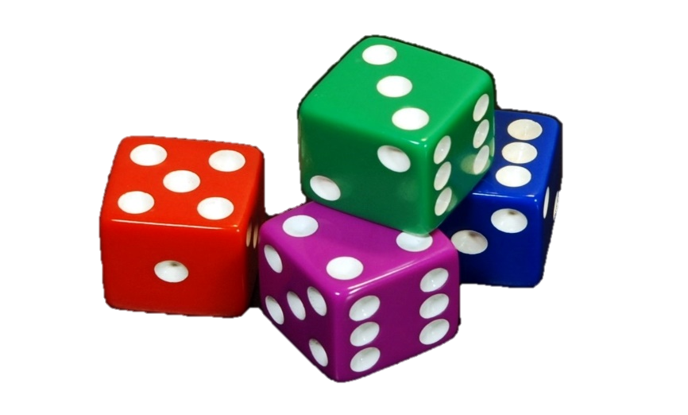  百齡大富翁 |  |  | 新竹縣  550
花蓮縣  1350 |  |  |  | 苗栗縣  350
臺東縣  1350 |  |  |  | 吃壞肚子  2500
屏東縣  1450 |  |  |  | 臺中市  1850
高雄市  1850 |  |  |  | 南投縣  1350
偷竊鑽石  5000 | 臺南市  1650 | 嘉義縣  1450 | 熱心助人  15500 | 彰化縣  1450

